班级：周四班 得分：
序号：40



本科实验总结

课程名称： | 无线网络应用
姓 名： | 李丰克
学院（系）： | 求是学院
专 业： | 工科试验班（信息）
学 号： | 3230105182
指导教师： | 张昱，史笑兴，李惠忠

2024 年 3 月 28 日
实验5.1：无线网络安全性配置应用之虚拟服务器实验
一，网络拓扑图及其文字描述
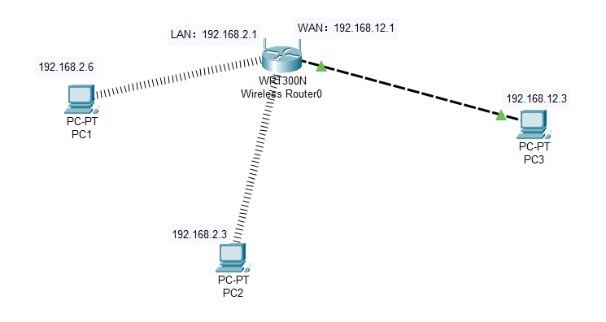

PC1:无线连接，IP地址192.168.2.6，默认网关192.168.2.1，作为Web Server。
PC2:无线连接，IP地址192.168.2.3，默认网关192.168.2.1，作为FTP Server。
PC3:有线连接，IP地址192.168.12.3，默认网关192.168.12.1，作为客户机。
路由器:LAN口连PC1和PC2，IP地址192.168.2.1；WAN口连PC3，IP地址192.168.12.1
二，实验内容描述
PC1和PC2形成一个内部局域网，PC3作为外部网络。无线路由器采用WPA-PSK安全模式，对于内部局域网，一般情况下会有防火墙阻止外部网络访问，但是PC1 Web Server和PC2 FTP Server是此局域网内两个虚拟服务器，允许外部网络去访问。两台设备设置好Web服务和FTP服务后通过搜索路由器SSID无线连接到路由器LAN口。PC3有线连接到路由器WAN口，通过WAN口访问到两设备的Web页面和FTP站点。
三、实验过程（设置步骤）的文字描述与相应的实验截图
1，用网线连接PC机网卡与无线路由器的LAN口，进入无线路由器的Web配置页面，进入“路由设置”“无线设置”。
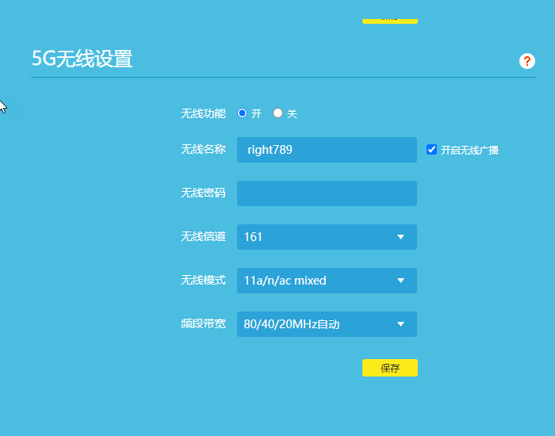
2，进入“路由设置”“LAN口设置”，设置无线路由器的LAN口地址为192.168.2.1，保存。
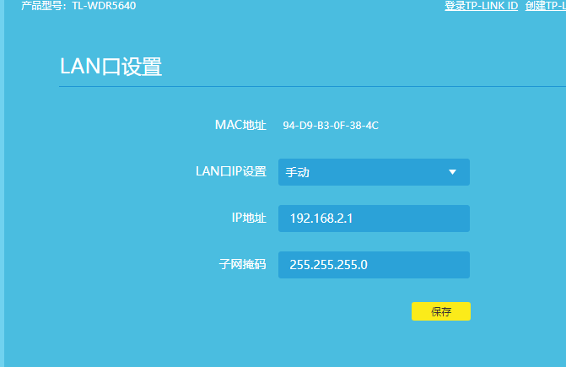
3，重启路由器，修改主机有线网卡IP地址为192.168.2.4
4，进入“路由设置”“上网设置”，将路由器的WAN口设置为固定IP地址192.168.12.1，保存。
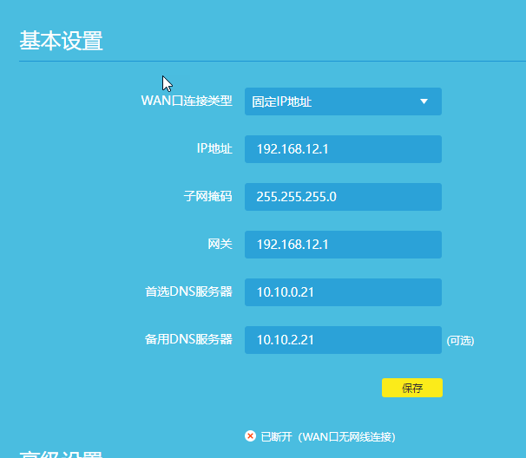
5，进入无线路由器的“应用管理”“已安装应用”。添加192.168.2.6上的Web Server为80端口的虚拟服务器，添加192.168.2.3上的FTP Server为21端口的虚拟服务器。
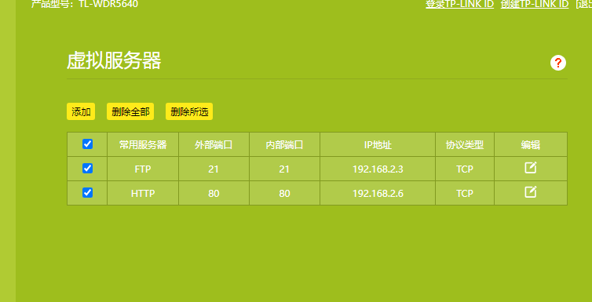
6，按照前面的实验网络拓扑图，设置各台PC的IP地址。同时，设置好PC1机192.168.2.6上的Web服务，设置好PC2机192.168.2.3上的FTP服务。
7，然后两台PC（192.168.2.6和192.168.2.3）分别通过搜索本组无线路由器的无线名称（即SSID），以无线方式连接本组的无线路由器。PC3有线连接到路由器的WAN口。
四，实验结果验证
1，在外网主机PC3上，打开Web浏览器，在地址栏输入http://192.168.12.1或 http://192.168.12.1:80，能够访问内网主机PC1上的Web服务器。
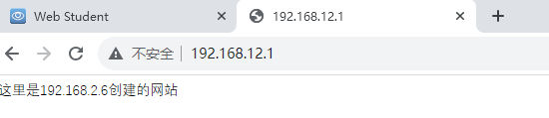
2，在外网主机PC3上， 打开资源管理器或“计算机”，在地址栏输入ftp://192.168.12.1或 ftp://192.168.12.1:21，能 够访问内网主机PC2上的FTP服务器

实验5.2：无线网络安全性配置应用之DMZ实验
一，网络拓扑图及其文字描述
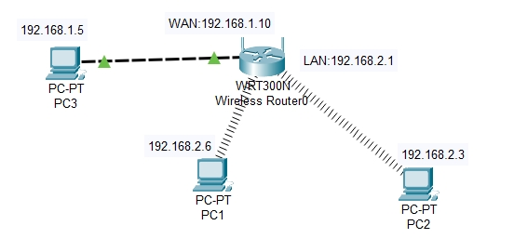
PC1:无线连接，IP地址192.168.2.6，默认网关192.168.2.1，作为Web Server。
PC2:无线连接，IP地址192.168.2.3，默认网关192.168.2.1，作为FTP Server。
PC3:有线连接，IP地址192.168.1.5，默认网关192.168.1.10，作为客户机。
路由器:LAN口连PC1和PC2，IP地址192.168.2.1；WAN口连PC3，IP地址192.168.1.10
二，实验内容描述
设置内网的PC1为DMZ主机，允许外网的客户机PC3访问PC1上开设的Web以及FTP等所有服务，但是PC3无法访问PC2上开设的任何其他服务。（无线路由器采用WPA-PSK安全模式）。
三、实验过程（设置步骤）的文字描述与相应的实验截图
1，用网线连接PC机网卡与无线路由器的LAN口，进入无线路由器的Web配置页面，进入“路由设置”“无线设置”。
2，进入“路由设置”“LAN口设置”，设置无线路由器的LAN口地址为192.168.2.1，保存。
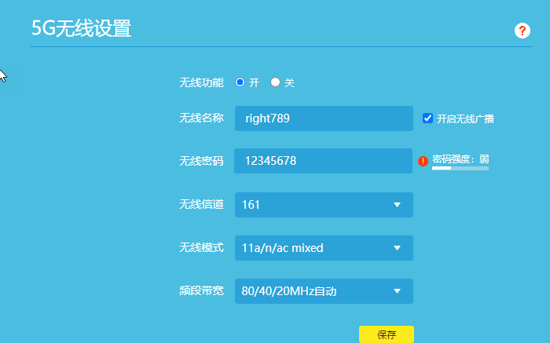
3，进入“路由设置”“上网设置”，将路由器的WAN口设置为固定IP地址 192.168.1.10，保存。
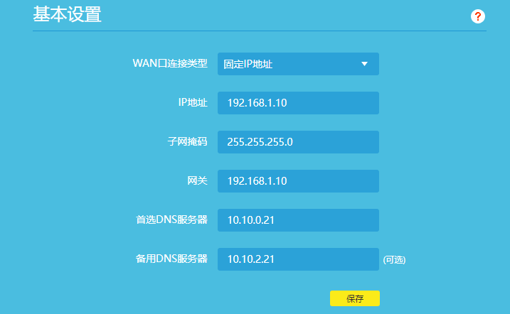
4，按照前面的实验网络拓扑图，设置各台PC的IP地址。同时，设置好PC1机192.168.2.6上的Web服务，设置好PC2机192.168.2.3上的FTP服务。
5，然后两台PC（192.168.2.6和192.168.2.3）分别通过搜索本组无线路由器的无线名称（即SSID），以无线方式连接本组的无线路由器。PC3有线连接到路由器的WAN口。
6，删除实验5.1设置的虚拟服务器，进入无线路由器的“应用管理”“已安装应用”。设置地址为PC1的IP地址：192.168.2.6，保存。

7，进入无线路由器的应用管理——已安装应用，找到要禁用的主机PC2，点击禁用按钮，在弹出的对话框中点击“确定”按钮。

四，实验结果验证
1，禁用前，内网主机 PC1（DMZ主机）和 PC2 上可以ping 通外网主机 PC3。
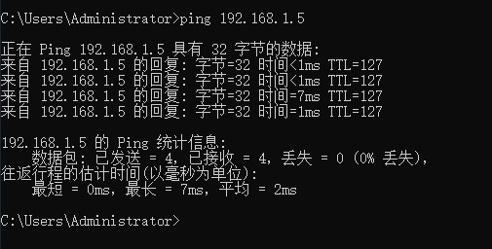
2，在PC3上能通过http://192.168.1.10 的形式访问PC1上开设的Web服务。实际上，PC3还能访问PC1上开设的任何其它服务。但是，PC3无法访问到PC2上开设的任何服务，包括已经开设好的FTP服务，因为PC2未被设置为虚拟服务器或DMZ主机。
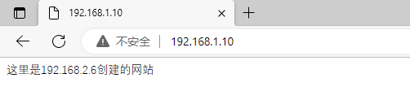
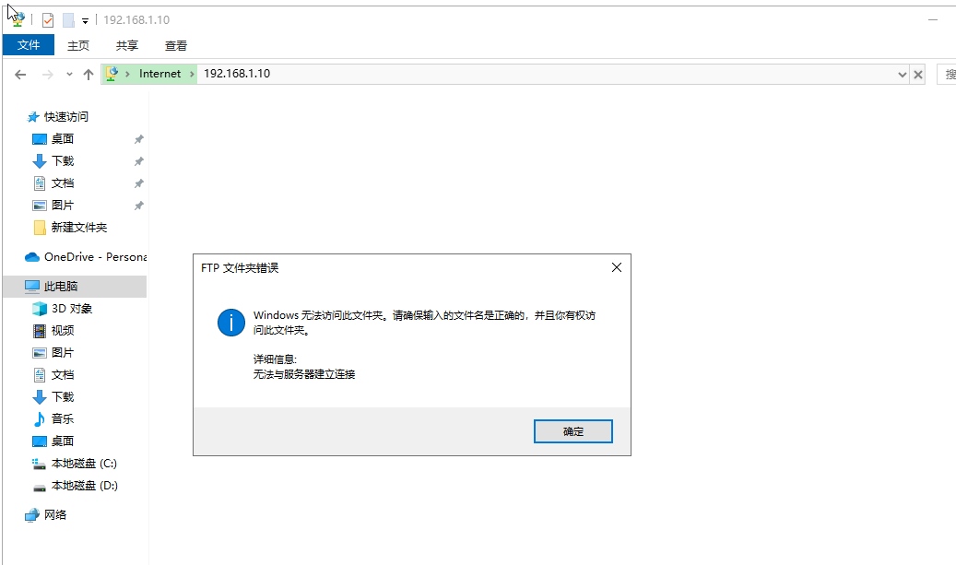
3，禁用后，PC2被无线路由器禁用，被禁止加入无线局域网，无法 ping 通 PC1 与 PC3。
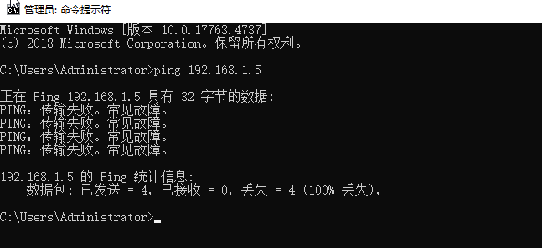
4，PC1则不受影响，仍可 ping 通 PC3。
